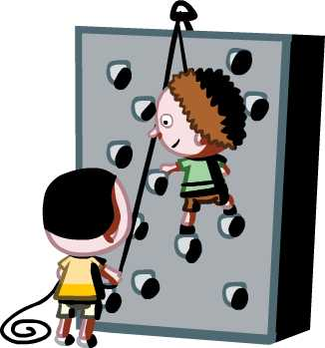Bonjour Giulia,

Dans cette lettre, je vais te parler de mon argent de poche et

de mes activités périscolaires.

* Argent de poche

Moi je n’ai pas d’argent de poche sauf dans des occasions particulières

(Ex : noël, ma fête et mon anniversaire.)

* Mes activités périscolaires

Lundi : Club Europe

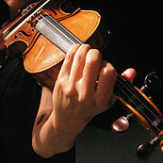Mardi : escalade

Mercredi : violon et chorale

Jeudi : gymnastique

Vendredi : théâtre

J’espère avoir de tes nouvelles très vite.



Lucie